- Hvad lærte jeg sidste gang om realismen, herunder klassisk realisme og neorealisme.
- Forklar nedenstående figur fra International Politik Kernestof.
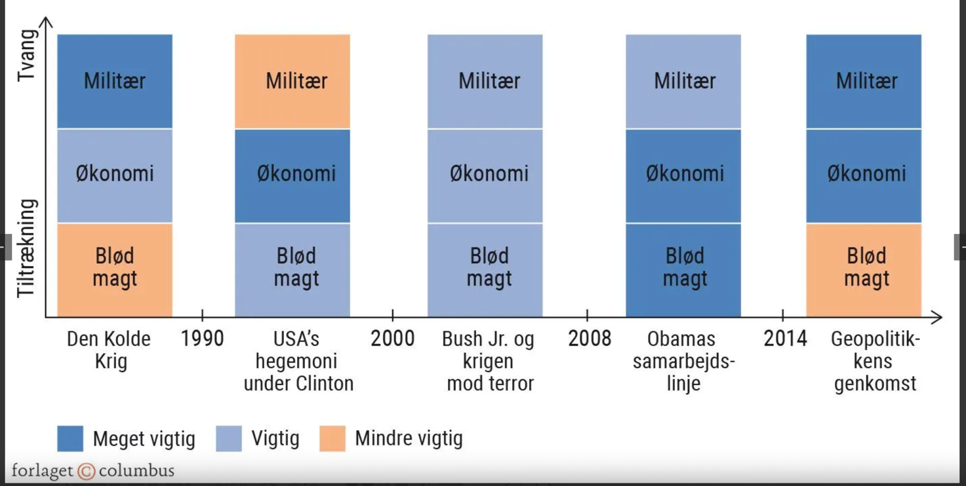

- Introduktion til IP-teorien Liberalismen og sammenhæng med den politiske ideologi.
  - Hvordan afspejler teorien sit ideologiske udgangspunkt? Inddrag nedenstående figur fra International Politiks kernestof.
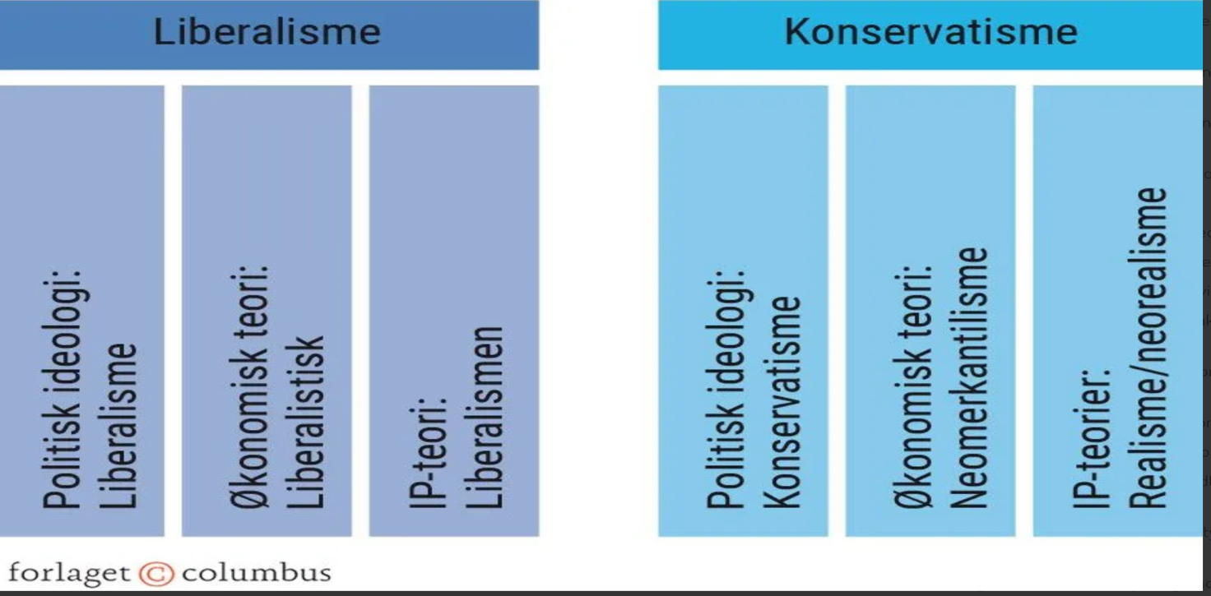

- Udfyld nu sidste kolonne på baggrund af lektien og s. 54-60 i IP-bogen.

 | Realisme | Neorealisme | Idealisme/liberalisme
 | https://www.youtube.com/watch?v=kXvm8YYRcj4&list=PLkgVIJXjYSn1xVzAeJKEW0PORe6rjNP4g&index=4 | https://www.youtube.com/watch?v=L3SiGNl11QI&list=PLkgVIJXjYSn1xVzAeJKEW0PORe6rjNP4g&index=2 | http://youtube.com/watch?v=4OFxZdfdjwQ&list=PLkgVIJXjYSn1xVzAeJKEW0PORe6rjNP4g&index=3
Hvem anses som de vigtigste aktører i det internationale system?
Hvad præger samarbejdet mellem stater? Hvordan begrunder de denne opfattelse?
Har teorien en positiv eller negativ opfattelse af historien/udviklingen?
Hvori består det pessimistiske/optimistiske?
Hvorfor opstår krige i flg. Teorien?
Kan man sikre fred?
Hvordan kan freden bevares?
Hvilken form for polaritet i det internationale system foretrækkes – og hvorfor?
Giv eksempler på begivenheder inden for de sidste 100 år, som teorien kan forklare
Definér følgende begreber fra teorien | Staters selvhjælpssystem:  Sikkerhedsdilemma:  Anarki: | Balancering:  Bandwagoning:  Buck passing: | Interdependens:  Kompleks Interdependens  Demokratitesen:

- Hvor enige eller uenige er du i følgende udsagn?

Er udsagnet realistisk eller liberalistisk? Husk begrundelse.
Verden er præget af anarki og mistillid.
Det er nationalstaterne, der er de vigtigste aktører.
Nationalstater er vigtige internationalt set, men også internationale organisationer, virksomheder, NGO'er og enkeltpersoner spiller en rolle.
Stater vil opruste, og det skaber et sikkerhedsdilemma med stigende spændinger.
Nøgleord er konflikt.
Gensidig afhængighed og samarbejde præger verden.
Gennem internationalt samarbejde opnår nationalstaterne større tillid til hinanden og flere fælles forventninger, og derved kan krig eller konflikt undgås.
Spredning af demokrati og menneskerettigheder i verden vil skabe endnu bedre muligheder for fred i verden.
IP er et nulsumsspil, hvor der er en vinder og en taber
Staterne forfølger bare deres egne nationale interesser, og andre stater ses som konkurrenter.
Stater ser en fordel i at samarbejde pga. stigende interdependens og udbredelse af demokrati
Konflikter mellem nationalstater er naturlige og kan kun undgås, hvis der er det rette niveau af afskrækkelse. Varig fred er ikke mulig.
Internationale organisationer kan ikke sikre nationalstaternes sikkerhed på sigt.
Der er et klart hierarki i verden, hvor stærke stater dominerer svagere stater.
Der er ikke noget tydeligt magthierarki i verden. Det er svært at sammenligne stater, virksomheder og internationale organisationers magt.
Fokus på staternes samarbejde og gensidige afhængighed.
- Klassediskussion: Lever vi i en realistisk eller idealistisk tid i dag?
  - Hvilken teori understøttes af den periode vi lever i på nuværende tidspunkt?
  - Er der mest grund til optimisme eller pessimisme?
    - Hvad peger i de forskellige retninger?

